وزارة التربية والتعليم الأردنية
امتحان الشهر الأول للصف السابع 2021/2022
المادة: العلوم
معلم المادة:
___________
20
اسم الطالبـ/ـة ............................................ العلامة:
السؤال الاول : ضع دائرة حول رمز الاجابة الصحيحة: ......... / 10 علامات
1. أحد المواد التالية تحول لون ورقة تباع الشمس من الأحمر إلى الأزرق:
أ. عصير ليمون | ب.اللبن |  |  | ج. الخل |  |  |  | د. منظف أفران
2. الصيغة الكيميائية للقاعدة هيدروكسيدالبوتاسيوم هي:
أ. NaOH | ب. Mg(OH)2 |  |  | ج. KOH |  |  | د. Ca(OH)2
3. معجون الأسنان يعد من:
أ. الحموض | ب. الكواشف |  |  |  | ج. القواعد |  |  |  | د. الأملاح
4.إحدى المواد التالية لا تأثير لها على ورقة تباع الشمس الحمراء ولا تؤثر على ورقة تباع الشمس الزرقاء:
أ. سائل تنظيف الصحون | ب. محلول ماء + ملح |  |  | ج. الخل |  |  |  |  |  | د. منقوع مرمية
5. أي من هذه الحموض موجودة بشكل طبيعي في الطعام:
أ. حمض الهيدروكلوريك | ب. حمض النيتريك |  |  | ج. حمض الكبريتيك |  |  |  |  |  | د. حمض السيتريك
6.عند شعورك بحموضة في المعدة، أي من هذه الأطعمة ستقوم بتناولها؟
أ. الليمون | ب. الخل |  |  |  |  | ج. اللبن |  |  |  | د. الخيار
7. الغاز الذي ينبعث نتيجة إذابة المطر الحمضي لكربونات الكالسيوم الموجودة في الحجر الجيري هو:
أ. SO₂ | ب. NO₂ |  |  | ج.CO₂ |  |  |  |  |  | د. CO
8.من الكواشف الصناعية:
أ. منقوع الشاي | ب. منقوع الملفوف الأحمر |  |  | ج.بتلات الورد الجوري |  |  |  |  |  | د. أوراق تباع الشمس
9. أي مما يلي يعد من القواعد الصناعية:
أ. HCl | ب.H₂SO₄ |  | ج.NaOH |  |  |  |  |  |  | د.HNO₃
10. الحمض الذي ينتج من تفاعل غاز أكسيد الكبريتSO₂ مع المطر هو:
أ. HCl | ب. H₂SO₄ | ج.HNO₃ |  |  |  |  |  |  |  | د. H₃PO₄
_____________________________________________________________________
السؤال الثاني:من تجربة المختبر التي قمنا بها بين ماذا يحدث لورقة تباع الشمس عند وضعها في ما يلي: ......../3علامات
المركب | أثره في ورقة تباع الشمس | هل هو حمض أم قاعدة أم متعادل؟
NaOH
الخل
ماء الصنبور

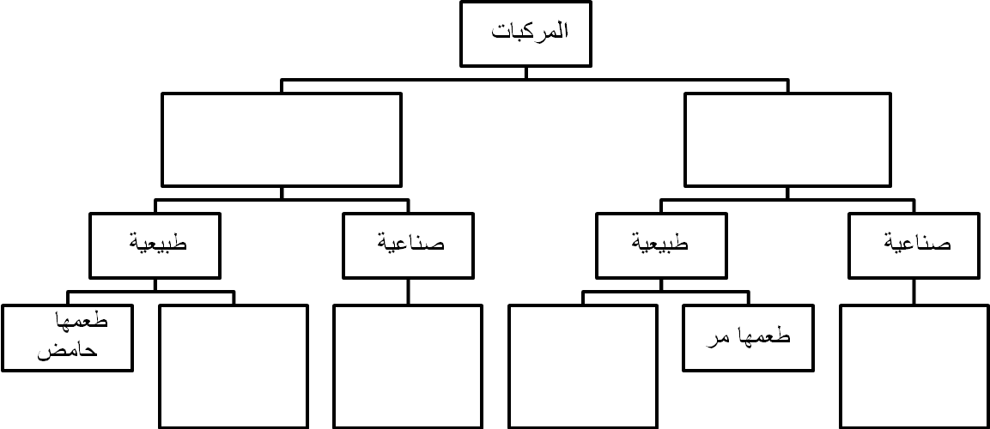
السؤال الثالث: أكمل المخطط التالي: ........./3 علامات

_____________________________________________________________________
السؤال الرابع:أكمل الفراغ في كل مما يلي: ......../5 علامات
1. هناك نوعان من الكواشف وهما:
1)................................................... مثل ..........................................
2) ................................................. مثل...........................................
2. الفينول فثالين كاشف صناعي، يظهر باللون الأحمر في الوسط القاعدي وباللون الوردي في الوسط المتعادل وعديم اللون في الوسط الحمضي. فما اللون الذي سيظهره في حالة وضعه على:
1) عصير البرتقال:............................
2) ماء:..................................
3) منظف زجاج:.....................
3. الرقم الهيدروجيني Ph:
1) للمواد القاعدية تكون ............................................
2) والمواد المتعادلة رقمها الهيدروجيني يساوي ............................
3) المواد الحمضية يكون ............................................

